Ministerul Educaţiei şi Cercetării al Republicii Moldova
CENTRUL DE EXCELENŢĂ ÎN INFORMATICĂ
ŞI TEHNOLOGII INFORMAŢIONALE


Specialitatea : Programare și testarea produselor program

Disciplina: Planificarea aplicațiilor desktop
Lucrare individuală nr. 1
Tema: “Planificarea creării aplicației”

Executat:Puica Rina
Grupa:P-2423
Verificat: Natalia Gairunova

Chişinău 2025

Cuprins
Glosar 2
1. Module 3
I. UI 3
1) Task Management 3
2) Proiecte 3
3) Autentificare 3
II. Business Logic 3
1) Taskuri 3
2) Proiecte 3
3) Autentificare 3
4) Notificări 3
III. Data Layer 3
1) modele 3
2) Repozitorii 4
3) API-uri 4
2. Software Requirements Specification (SRS) 4
2.1 Scopul 4
2.2 Publicul țintă 4
I. Companii și echipe 4
II. Freelanceri (Profesioniști independenți) 4
III. Studenți 4
IV. Public general 4
2.3 Medii de operare 5
1) Web 5
2) Mobil 5
3) Server 5
4) Desktop 5
2.4 Cerințe Funcționale 5
2.5 Cerințe non-funcționale 6
3. Diagrame UML 8
3.1 Use Case pentru Manager și Angajat 8
3.2 Activity UML – Workflow complet al unui task 9
4. Proiectare Figma 10
5. Comenzi Git 10
6. Concluzie 10
7. Surse utilizate 11

Glosar
Termen | Definiție
API (Application Programming Interface) | Set de reguli și interfețe prin care aplicația poate comunica cu alte aplicații sau servici
Atașament | Fișier asociat unui task sau proiect (document, imagine, PDF)
Data Layer | Stratul aplicației responsabil cu stocarea și accesarea datelor
RF | Cerință funcțională
RNF | Cerință non-funcțională
Rol | Tip de utilizator cu anumite permisiuni și drepturi (Admin, Manager, Angajat)
Task | Unitate de muncă sau activitate atribuită unui utilizator.
Status | Stadiul actual al unui task (În așteptare, în progress, finalizat).
UI (User interface) | Modul în care aplicația se prezintă și interacționează cu utilizatorul.
Workflow | Secvență de pași sau activități pentru finalizarea unui task sau proces.

Module

UI

Task Management
- Formular creare / editare task
- Listă taskuri (cu filtre, sortare, căutare)
- Încărcare / previzualizare atașamente

Proiecte
- Pagină listă proiecte
- Pagina detalii proiect (membri, etape, progres)

Autentificare
- Login
- Înregistrare
- Resetare parolă

Business Logic

Taskuri
  - Creare / editare / ștergere taskuri
  - Atribuire taskuri
  - Validări (ex: data limită > data curentă

Proiecte
  - Creare / editare proiecte
  - Adăugare / eliminare membri
  - Calcul progres proiect
  - Etape

Autentificare
  - Validare credențiale
  - Generare token JWT / sesiuni
  - Gestionare resetare parolă
  - Flux 2FA

Notificări
  - Trimitere email cu reamintiri
  - Trimitere notificări

Data Layer

modele
  - Log de activități
  - Model pentru task-uri
  - Model pentru proiecte
  - Date utilizatori
  - Model pentru atașamente
  - Model pentru roluri și permisiuni
  - Model pentru notificări

Repozitorii
  - Repozitoriu Task-uri
  - Repozitoriu Proiecte
  - Repozitoriu Utilizatori
  - Repozitoriu Notificări

API-uri
  - Calendar (Google, Outlook) API
  - OAuth 2.0 (Parole și securitate)
  - SendGrid API (Notificări)
  - Amazon S3 API, (Fișiere / atașamente)
  - Google Cloud Storage API (Stocare)

Software Requirements Specification (SRS)

Scopul
Acest document Software Requirements Specification (SRS) oferă o descriere amplă a aplicației pentru crearea și editarea task-urilor / proiectelor. Documentul detaliză cerințele funcționale și non-funcționale a platformei, care țintește să ușureze colaborarea la task-uri și proiecte atât departamentelor corporative cât și pentru utilizatorii simpli ținând cont de progresul efectuat, etapele atinse și implicarea fiecărui utilizator în contextul task-ului sau proiectului respectiv.
Acest SRS va servi ca fundație pentru ulterioarele faze de design și dezvoltare asigurând că toate părțile interesate înțeleg clar ce va face sistemul și cum va opera.

Publicul țintă

Companii și echipe
- Start-up-uri
  - Echipe mici sau medii care au nevoie de organizare simplă a task-urilor și proiectelor (simplifică colaborarea și monitorizarea progresului).
- Companii mari
  - Echipe mari cu o gamă largă de roluri, departamente și procese complexe (control avansat, rapoarte, securitate).

Freelanceri (Profesioniști independenți)
  - Au nevoie de urmărirea task-urilor și a termenelor limită.
  - Gestionarea clienților și proiectelor în același timp.
  - Crește productivitatea și evită încălcarea termenelor limită.

Studenți
  - Necesită organizarea materiilor de studii, examenelor, studiilor individuale și colaborare între colegi.

Public general
  - Oricine dorește să-și organizeze proiectele personale sau task-uri (evenimente, proiecte, hobby-uri).
  - Funcționalități utile: task-uri, calendar, notificări, reamintiri.

Public țintă | Nevoi principale | Funcționalități
Echipe de afaceri | Productivitate, organizare, rapoarte | Gestionare task-uri, etape
Freelanceri | Organizare, termene | Taskuri, proiecte, notificări
Studenți | Colaborare, planificare proiecte | Taskuri, termene limită
Public general | Organizare personală | Listă task-uri, calendar, reamintiri

Medii de operare
Aplicația va opera în următoarele medii:

Web
- Accesibil prin browser (desktop și mobil)
  - Browsere suportate:
  - Google Chrome
  - Mozilla Firefox
  - Microsoft Edge
  - Safari
- Necesită conexiune la internet

Mobil
- Compatibilă cu:
  - iOS: iPhone, iPad (Ios 14+)
  - Android: telefoane și tablete (Android 8+)
- Funcționalități: Notificări, acces la cameră pentru atașamente

Server
- Trebuie să suporte:
  - JavaScript, Pythong, Ruby
  - Baza de date: MySQL

Desktop
- Sisteme de operare suportate:
  - Windows 10,11
  - MacOS 11+
  - Linux Ubuntu, Debian, Fedora
- Cerințe minime hardware:
  - Intel dual-core 2GHz sau mai bun
  - Memorie RAM: 2GB+
  - Spațiu pe disc: 200MB+ pentru aplicație + fișiere task/proiect

Cerințe Funcționale

Identificator Cerință | Cerința
Autentificare și securitate
RF-1 | Utilizatorii se pot înregistra și loga în aplicație
RF-2 | Utilizatorii își pot reseta parola
Rf-3 | Aplicația suportă autentificare în doi pași (2FA)
RF-4 | Sistemul gestionează roluri și permisiuni (Admin, Manager, User)
Gestionarea Taskurilor
RF-5 | Utilizatorii pot crea taskuri noi.
RF-6 | Taskurile pot fi editate și șterse de către creator sau utilizator cu permisiune
RF-7 | Taskurile au atribute: Titlu, descriere, termen limită, status
RF-8 | Taskurile pot fi atribuite unuia sau mai multor utilizatori
RF-9 | Utilizatorii pot adăuga atașamente la taskuri.
RF-10 | Taskurile au istoric de modificări.
RF-11 | La fiecare actualizare a taskului, utilizatorul adaugă un comentariu / descriere despre modificările efectuate
Gestionarea proiectelor
RF-12 | Utilizatorii pot crea, edita și șterge proiecte
RF-13 | Proiectele pot avea membri și roluri diferite
RF-14 | Proiectele pot avea etape și obiective
RF-15 | Se poate vizualiza progresul proiectului (% taskuri finalizate)
RF-16 | Proiectele pot fi arhivate sau reactivate
Notificări
RF-17 | Utilizatorii primesc notificări la atribuirea unui task sau la modificarea unui task important
RF-18 | Se pot trimite notificări prin emai sau pe ecran
RF-19 | Utilizatorii pot seta reamintire pentru termene limită
Colaborare
RF-20 | Posibilitatea de a menționa alți utilizatori în chatul intern (@username)
RF-21 | Chat intern între membrii proiectului
Integrare
RF-22 | Sincronizarea cu calendare externe (Apple Calendar, Google Calendar, Outlook)
RF-23 | Export / import taskuri sau proiecte prin API sau Fișiere
Administrare
RF-24 | Admin poate gestiona utilizatori, roluri și permisiuni
RF-25 | Admin poate vizualiza loguri de activitate și istoricul modificărilor

Cerințe non-funcționale
Această secțiune va defini cerințele non-funcționale ale aplicației pentru gestionare a task-urilor și proiectelor. Aceste cerințe definesc calitatea atributelor și restricțiilor pe care sistemul trebuie să le satisface pentru a întâlni așteptările tuturor părților implicate.

Identificator Cerință | Cerința
Performanță
RNF-1 | Aplicația trebuie să răspundă la acțiunile utilizatorului în mai puțin de 2 secunde
RNF-2 | Listele de taskuri / proiecte trebuie să se încarce complet în mai puțin de 3 secunde
RNf-3 | Sistemul trebuie să poată gestiona până la 10.000 de utilizatori simultan fără degradarea performanței
Securitate
RNF-4 | Toate datele transmise trebuie să fie criptate prin HTTPS
RNF-5 | Parolele utilizatorilor trebuie să fie stocate în formă bcrypt
RNF-6 | Aplicația trebuie să prevină atacuri tip SQL Injection
RNF-7 | Sesiunile utilizatorilor expiră automat după 30 de minute de inactivitate
RNF-8 | Accesul la date sensibile trebuie să fie controlat prin roluri și permisiuni
Disponibilitate și fiabilitate
RNF-9 | Aplicația trebuie să fie disponibilă 99,5% din timp
RNF-10 | Sistemul trebuie să suporte recuperare rapidă în caz de cădere (backup automat)
RNF-11 | Modificările datelor trebuie să fie consistente și automatice
Scalabilitate
RNF-12 | Sistemul trebuie să permită adăugarea de noi utilizatori și proiecte fără a fi necesară rescrierea codului
RNF-13 | Arhitectura aplicației trebuie să fie modulară, astfel încât să se poată adăuga noi funcționalități fără impact major
Utilizabilitate
RNF-14 | Interfața trebuie să fie intuitivă, cu acces rapid la funcțiile principale (creare task, vizualizare proiect)
RNF-15 | Aplicația trebuie să fie optimizată pentru desktop, tabletă și mobil
RNF-16 | Utilizatorul trebuie să poată reliza operațiuni comune (creare / editare task) în 3 click-uri sau mai puțin
Compatibilitate
RNF-17 | Aplicația web trebuie să funcționeze pe toate browserele moderne (Chrome, Firefox, Edge, Safari)
RNF-18 | Aplicația desktop trebuie să fie compatibilă cu Windows 10+, MacOS 11+, Linux Ubuntu 20+
RNF-19 | Aplicația mobilă trebuie să fie compatibilă cu iOS 14+, Android 8+
Mentenanță și testabilitate
RNF-24 | Codul aplicației trebuie să fie modular și documentat pentru ușurința întreținerii

Diagrame UML

Use Case pentru Manager și Angajat
@startuml

left to right direction

actor Manager
actor Angajat

rectangle "Aplicație Gestionare Taskuri" {
Manager --> (Creare Proiect)
Manager --> (Atribuire Task)
Manager --> (Vizualizare Progres Proiect)
Manager --> (Adăugare / Ștergere Task)

(Vizualizare Taskuri) <-- Angajat
(Actualizare Status Task) <-- Angajat
(Adăugare Comentariu) <-- Angajat
}
@enduml
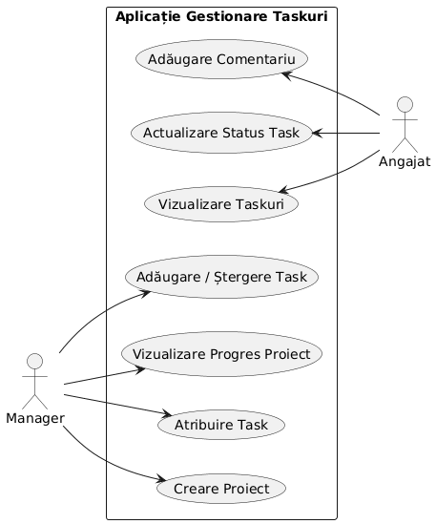
Fig. 1

Activity UML – Workflow complet al unui task
@startuml
start
:Manager creează task;
:Manager atribuie task angajatului;
:Notificare trimisă angajatului;

if (Angajat vede task?) then (da)
:Angajat preia task;
:Angajat lucrează la task;
:Angajat actualizează status/progrese;
else (nu)
:Task rămâne nerezolvat;
endif

if (Task finalizat?) then (da)
:Manager verifică task;
:Manager închide task;
else (nu)
:Task rămâne deschis;
endif
stop
@enduml
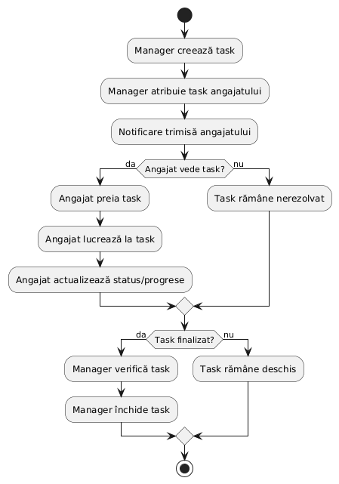
Fig. 2

Proiectare Figma
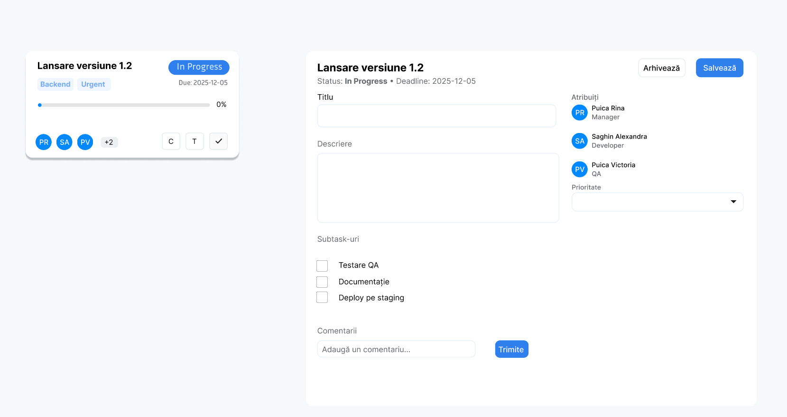
Link la prototip pe Figma

Comenzi Git
git config --global user.name – Setează numele care va apărea în commit-uri
git config --global user.email – Setează emailul care va apărea în commit-uri
git init – Creează un repo Git în folderul curent
git add – Adaugă fișierul la staging
git add . – Adaugă toate modificările
git commit -m “mesaj” – Salvează modificările în repo
git remote add origin <URL> - Conectează repo local cu GitHub
git push -u origin main – Trimite commit-urile către GitHub
git push – Trimite următoarele commit-uri
git branch – Listează branch-urile

Link repozitoriu
Link Word
Link diagrame UML GitHub
Link Poza Prototip GitHub
Link README GitHub

Concluzie
Lucrarea de față a prezentat procesul de planificare a unei aplicații desktop pentru gestionarea task-urilor și proiectelor. Prin elaborarea modulelor, a cerințelor funcționale și non-funcționale, precum și a diagramei UML pentru fluxurile principale, s-a creat o imagine clară a arhitecturii aplicației și a modului în care utilizatorii interacționează cu sistemul.
Planificarea detaliată permite dezvoltarea unei aplicații eficiente, scalabile și ușor de utilizat, care răspunde nevoilor diferitelor tipuri de utilizatori: companii, freelanceri, studenți și publicul general. Integrarea cu API-uri externe, funcționalitățile de notificări și securitatea datelor asigură o platformă robustă și fiabilă.
Această documentație SRS va servi ca fundament pentru etapele următoare de design, implementare și testare, facilitând colaborarea între echipa de dezvoltare și toate părțile interesate.

Surse utilizate
https://git-scm.com/book/en/v2
https://www.w3schools.com/git/default.asp
https://docs.github.com/en/get-started/start-your-journey/hello-world

